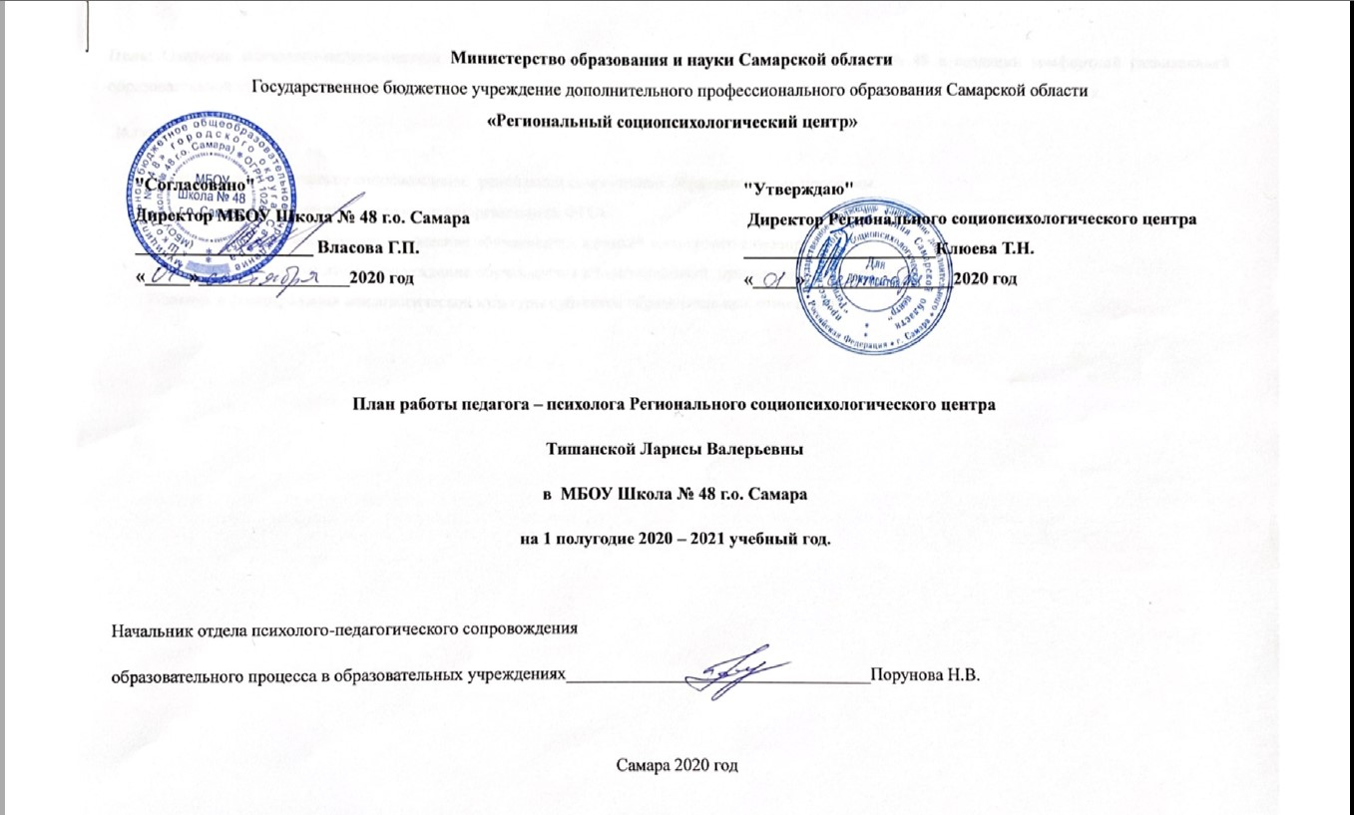
Цель: Оказание психолого-педагогической помощи образовательной организации МБОУ Школы № 48 в создании комфортной развивающей образовательной среды, гарантирующей охрану и укрепление физического, психологического и социального здоровья обучающихся.
Задачи:
- Психолого-педагогическое сопровождение реализации современных образовательных программ.
- Психолого-педагогическое сопровождение реализации ФГОС.
- Психолого-педагогическое сопровождение обучающихся в рамках жизненного самоопределения.
- Психолого-педагогическое сопровождение обучающихся в адаптационный, предкризисный и кризисный периоды.
- Помощь в формирования психологической культуры субъектов образовательных отношений.

Вид деятельности | Мероприятия | Адресат | Сроки проведения | Результат | Норма времени | Объем трудозатрат
Психолого-педагогическое сопровождение субъектов образовательной деятельности школ
Социально-психологическое и педагогическое просвещение | Выступление на родительских собраниях первоклассников на тему «Направления психологической работы в школе» | 1 А, Б, В, Г кл. | сентябрь | Повышение уровня психологической компетентности родителей | 36 ч. | 36 + 3= 39ч.
 | Индивидуальные и групповые консультации педагогов. | Педагоги школы | сентябрь-декабрь | Адресные рекомендации | 2,7 ч. | 2,7 * 3 =8,1ч.
 | Индивидуальные консультации родителей | Родители школы | сентябрь-декабрь | Адресные рекомендации | 3,5 ч. | 3,5* 2 = 7 ч.
Социально -психологическая и педагогическая профилактика | Реализация профилактической программы: Акция «Внимание, подросток!»  Профилактика деструктивного поведения. | 5 -7 классы | октябрь-декабрь | Формирование умения управлять негативными эмоциями, навыков саморегуляции в ситуации стресса | 4 ч. | 4 ч. + 9 =  13 ч.
Социально-психологическая и педагогическая диагностика | Социально-психологическое тестирование на ранее выявление и незаконное потребление психоактивных веществ и наркотических средств | 7 – 11 кл. | сентябрь-ноябрь | Выявлены ученики, входящие в группу риска. | 1,5 | 1,5 * 12 =  18 ч.
Социально-психологическая коррекция и развитие | Проведение индивидуальных и групповых коррекционно – развивающих занятий с учащимися | Обучающиеся средней и старшей школы | октябрь - декабрь | Адресные рекомендации | 3,75 | 3,75*2 = 7,5ч.
Психологическое сопровождение реализации основной образовательной программы (ФГОС НОО, ООО)
Психолого- педагогическое сопровождение обучающихся в рамках реализации основной образовательной программы | Изучение уровня сформированности УУД обучающихся 5-ых классов  -личностный блок  -коммуникативный блок | 5 А, Б, В | сентябрь-  ноябрь | Аналитический отчет с адресными рекомендациями. | 20 ч. | 20*3=60 ч.
 | Изучение уровня сформированности УУД обучающихся 1-ых классов:  - Регулятивный и познавательный блок  - Зрительно-моторный гештальт тест Л.Бендера  - Тест Тулуз-Пьерона  - Прогрессивные матрицы Дж. Равена  - Коммуникативный блок  - Методика «Кто прав» (Г.А. Цукерман др.)  - Задание «Рукавички» (Г. А. Цукерман)  - Пересказ прослушанного текста (Т. А. Фотекова)  - Личностный блок  - Беседа о школе Т.А. Нежновой  - Методика выявления характера атрибуции успеха/неуспеха  - Методика самооценки «Дерево» (Дж. и Д. Лампен)  - Моральные дилеммы (Ж. Пиаже) | 1 А, Б, В, Г | сентябрь-  ноябрь | Аналитическая справка, с адресными рекомендациями по формированию УУД. | 6 ч. | 6*108=  648 ч.
Консультирование участников образовательного процесса | Индивидуальные консультации педагогов ОУ по вопросам формирования УУД | Педагоги | сентябрь-декабрь | Информационная справка, содержащая адресные рекомендации по формированию УУД | 3,45ч. | 3,45 * 3 = 10,35ч.
 | Индивидуальные консультации родителей по вопросам формирования УУД. | Родители | сентябрь-декабрь | Адресные рекомендации по вопросам познавательной, эмоционально-волевой и личностной сферы | 4,5ч. | 4,5 * 2 = 9
Итого за 1 полугодие 2020-2021 учебного года |  |  |  |  |  | 820 ч.

